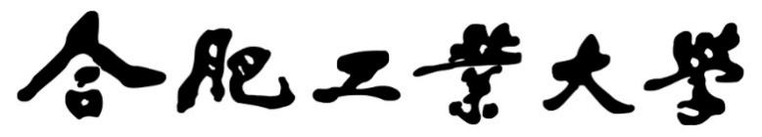

**2021年《机器学习》**

**工程报告**



**课 程：** 机器学习

**姓 名：** 付炎平

**学 号：** 2019217819

**完成时间：** 2021.6.9

一． 工程摘要与每人贡献

摘要：总体介绍本工程的工作。

每人分工：

|  |  |  |  |
| --- | --- | --- | --- |
| 姓名 | 角色  （组长，组员，独自完成） | 工作量  比例 | 负责内容 |
| 付炎平 | 独自完成 | 100% | 收集数据集；算法代码实现；报告的全部内容撰写 |

二、研究背景与意义

**2.1研究背景**

随着人工智能的发展，人脸识别技术被被广泛应用到我们的生活中，毫无疑问，人脸识别给我们的生活带来了很大的便利。在校园门禁系统中，我们仍然采用的是靠刷校园卡，当我们的校园卡遗失时，我们无法通过门禁，这给我们的校园生活带来不便。

**2.2研究意义**

在本项目中，我将利用基于目标检测和关键点检测的人脸识别技术来代替校园卡应用于校园门禁系统中，这将给我们的校园生活带来极大的便利，同时也为人脸识别技术的发展做出贡献。

三、模型方法

本工程使用基于Yolov4的目标检测模型和基于PFLD的人脸关键点检测模型，并把两者有机的结合在一起，先利用Yolov4进行人脸定位，再利用PFLD在Yolov4定位的部分进行人脸关键点检测，检测到人脸的关键点特征，与标准的人脸关键点特征进行比对，从而进行人脸识别。

**3.1 Yolov4目标检测**

在本工程中需要训练Yolov4的人脸定位模型，Yolov4是一种快速的目标检测模型，YOLOv4 可以使用传统的 GPU 进行训练和测试，并能够获得实时的，高精度的检测结果。与其他最先进的目标检测器的比较的结果如图1.1所示，YOLOv4 在与 EfficientDet 性能相当的情况下，推理速度比其快两倍。相比 YOLOv3 的 AP 和 FPS 分别提高了 10% 和 12%，Yolov4能达到很好的实时性，符合我们的人脸识别场景，如图是Yolov4的网络结构。

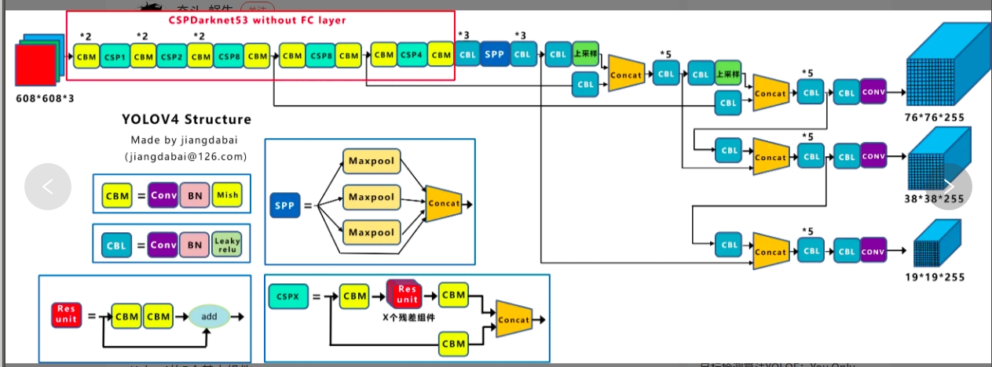

Yolov4网络结构图

**3.2 PFLD人脸关键点检测**  
 基于PFLD的人脸特征点检测器，在复杂情况下能保持高精度，PFLD采用分支网络来估计人脸样本的集合信息解决全局变化的问题；针对数据不平衡，设计新的loss function，加大对稀少样本错误的惩罚(感觉和focal loss思想类似)来解决数据不平衡的问题；使用mult-scale fc层用于扩大感受野精确定位人脸的特征点；使用Mobilenet block构建网络的backbone提升模型的处理速度减少模型计算量。

PFLD的基础网络是基于MobileNet V2进行修改的，而MobileNet V2的基础模块是Inverted Residual Block，正是Inverted Residual Block能够保持网络性能的同时，可以大大减少网络的参数、运算量，甚至是推理时间。

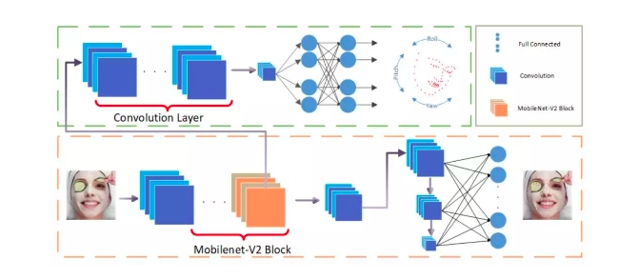

PFLD网络模型

四、系统设计

**4.1 训练模型**

**4.1.1训练Yolov4人脸定位模型**

本工程采用基于darknet框架的Yolov4进行训练。首先要采集数据集，这里我采用的是网上的开放人脸目标检测数据集，并用这些数据集进行训练。darknet提供了训练的接口，这里我采用darknet提供的Yolov4接口进行训练。

我在数据集中随机选取3150张图片作为训练样本，1350张图片作为测试样本。我使用Adam优化器对网络进行优化，初始学习率（learn rate）设置为0.01，并采用自适应调整策略对学习率进行动态调整，其中调整倍率（factor）为0.5,忍受值（patience）为2，当连续两个Epoch指标不发生变化时，学习率调整为当前学习率的factor倍。为了防止过拟合，当连续6个Epoch评价指标不变化，终止训练过程。本文训练时一个批次包含200张图片，共进行120个Epoch的训练，最终loss值收敛到 3 左右。参数设置表所示。

|  |  |  |  |
| --- | --- | --- | --- |
| Batch size | factor | patience | Learn rate |
| 128 | 0.5 | 2 | 0.01 |

训练完之后，得到权重文件：

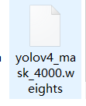

**4.1.2训练PFLD人脸关键点检测模型**

这里我使用Pytorch定义PFLD模型，定义的pytorch代码如图：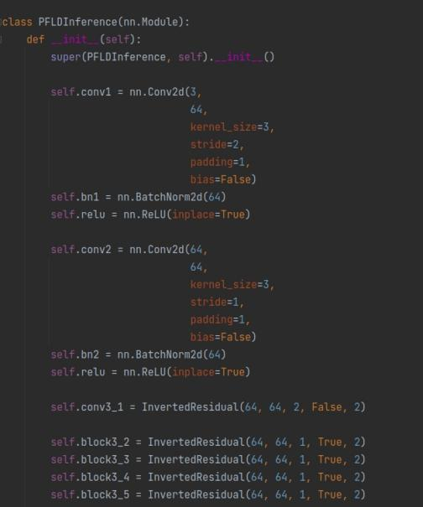

我下载了网上开源的WLFW人脸关键点数据集，拿到了数据集的人脸标注，训练PFLD模型，，这里我使用softmax分类器和交叉熵损失函数，对应的代码如图

所示：

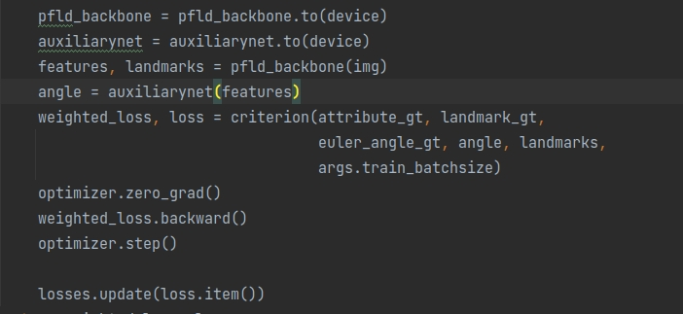

训练完之后得到Pytorch模型文件：

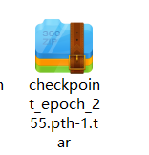

**4.2人脸识别**

**4.2.1 人脸数据预处理**

由于摄像头拍出的图片并不是正方形的，而PFLD模型的输入图片必须为112*112的正方形图片，在进行resize过程中，把长方形图片resize成正方形会改变图片的特征，这里我采用给图片加边来进行数据增强，数据增强的代码如图：

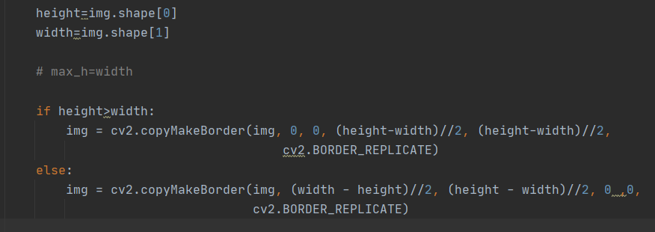

**4.2.1人脸定位**

首先使用Python的opencv接口打开摄像头，并用opencv读取摄像头视频流，读取的代码如图：

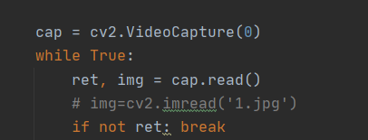

使用Yolov4目标检测模型对视频流的每一帧进行人脸定位，定位完之后得到人脸位置。

**4.2.2 人脸对齐**

首先采集人脸的标准模板，如图：

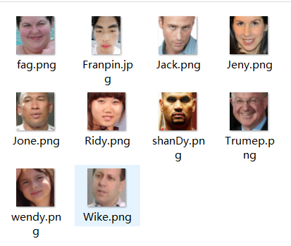

采集完之后用PFLD人脸关键点检测模型对人脸进行关键点检测，并把检测的关键点特征归一化之后保存到本地，关键点检测完之后效果如图：

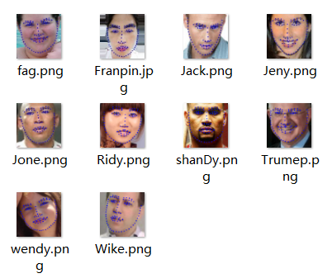

这里我采用均值归一化，归一化的代码如图：



归一化后的关键点特征如图：

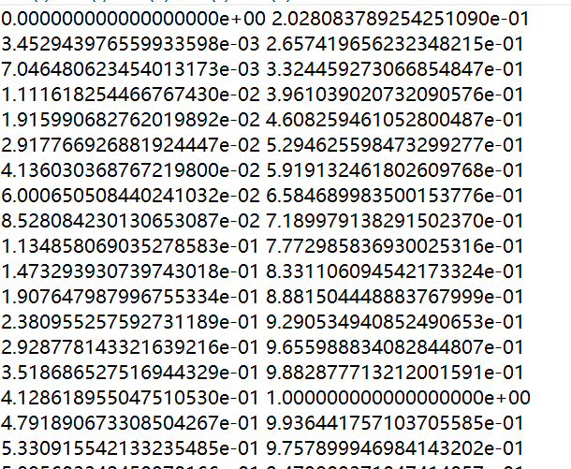

这里我以一个人的关键点文件为例，每一行都是一个关键点归一化后的x,y坐标。

**4.2.3人脸比对**

我们要判断两张人脸是否为同一张人脸，需要比对它们的关键点特征，首先我们要把检测的人脸的特征点均值归一化，与保存在本地的人脸关键点特征分别进行比对，比对的方法我采用计算特征向量的欧式距离，计算公式如图：

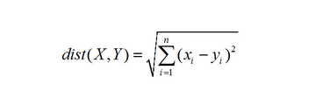

用代码实现如图：

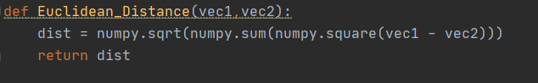

当两张人脸特征点的欧式距离小于一定值时，我们认为这两张人脸是用一种人脸，达到识别的目的。

五．实验结果分析、对比和讨论

**5.1人脸识别效果如图**

**5.1.1无遮挡人脸识别效果**

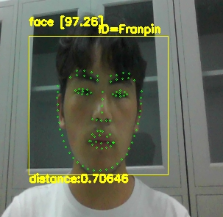

**5.1.2有遮挡人脸识别效果**

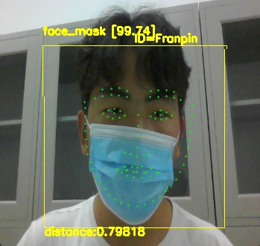

**5.2 人脸识别讨论**

本工程利用目标检测和关键点检测进行人脸识别，相比仅用目标检测进行人脸检测和分类有很大的拓展性，仅用目标检测的人脸识别在增加识别人的类别时需要增加类别重新训练，而本工程仅需收集一个人脸的标准模板即可，识别时与标准模板进行对比，从而达到识别的目的。

本工程的人脸识别能识别人脸被遮挡的情况，例如人脸佩戴口罩，但是本工程识别人脸识别只能识别人的正面人脸，需要人的侧脸需要通过人脸关键点校正来实现。

本工程人脸识别的效果好坏主要跟PFLD人脸关键点检测模型检测人脸关键点的精确度有关。

六．对本门课的感想、意见和建议

《机器学习》这门课让我学到了很多机器学习的相关知识，让我学习到了很多机器学习的算法，同时让我意识到了机器学习在生活中发挥的作用，这门课让我对人工智能和机器学习有了一个更加深入的了解。老师在上机器学习课都能让我们很直观的理解他所讲的知识，并且老师讲课的风格很有趣，如果给机器学习这门课安排实验我认为能更好的提高我们的能力。

最后，我建议学校能更加重视机器学习这门课，加多机器学习课程的时长，这样我们会有更多的收获。